

**ОПШТИНА СЕНТА МЕЂУ 27 ГРАДОВА КОЈИ ПОКРЕЋУ ПРОМЕНЕ УЗ URBACT PIONEERS ACCELERATOR**

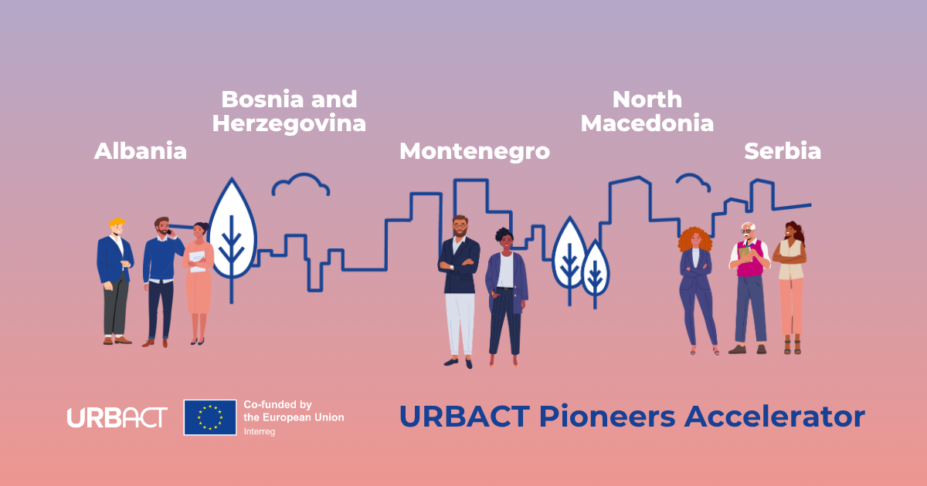

**Општина Сента је међу 27 градова из Албаније, Босне и Херцеговине, Црне Горе, Северне Македоније и Србије**одабраних као део **URBACT Pioneers Accelerator програма.**

URBACT је програм Европске територијалне сарадње, активан од 2002. године, који помаже градовима да развију одржива решења за урбане изазове кроз умрежавање, размену знања и изградњу капацитета. Програм је суфинансиран од стране Европског фонда за регионални развој (ЕРДФ) са буџетом од 79.769.000 евра, Инструмента за претприступну помоћ са буџетом од 5.000.000 евра и Инструмента за суседство, развој и међународну сарадњу са буџетом од 2.000.000 евра за период 2021-2027. Кроз URBACT Pioneers Accelerator, нови програм учења по мери, URBACT оснажује градове из земаља корисница Инструмента за претприступну помоћ (ИПА) да се баве одрживим урбаним развојем.

Ови пионирски градови се баве хитним урбаним изазовима у оквиру шест кључних тема: одрживи развој туризма, урбана природа (заштита животне средине), социјална инклузија, радна места и подршка малим и средњим предузећима, одржива мобилност и управљање отпадом, са посебним нагласком на ефикасне приступе комуникацији и ангажовању заинтересованих страна.

ОВДЕ ЈЕ КОМПЛЕТНА ЛИСТА 27 ПИОНИРСКИХ ГРАДОВА

|  |  |  |
| --- | --- | --- |
| **Тематска целина** | **Град/Општина** | **Земља** |
| **Мобилност** | Општина Аранђеловац | Србија |
| Суботица – Јавно предузеће PERMUPHS | Србија |
| Град Сремска Митровица | Србија |
| Град Тузла | Босна и Херцеговина |
| Општина Тиват | Црна Гора |
| Општина Химара | Албанија |
| **Управљање отпадом** | Општина Штип | Северна Македонија |
| Општина Херцег Нови | Црна Гора |
| Општина Бачки Петровац | Србија |
| Град Нови Пазар 2 | Србија |
| Општина Камза | Албанија |
| Град Мостар | Босна и Херцеговина |
| Требиње– Развојна агенција ТРЕДЕА | Босна и Херцеговина |
| **Урбана природа** | Град Сарајево | Босна и Херцеговина |
| Град Бијељина | Босна и Херцеговина |
| Град Бања Лука | Босна и Херцеговина |
| Град Добој | Босна и Херцеговина |
| Општина Никшић | Црна Гора |
| Општина Виница | Северна Македонија |
| Град Зрењанин | Србија |
| Град Крагујевац | Србија |
| Град Ниш | Србија |
| **Одрживи туризам** | Општина Какањ | Босна и Херцеговина |
| Град Широки Бријег | Босна и Херцеговина |
| Општина Лежа | Албанија |
| Град Смедерево | Србија |
| Општина Сента | Србија |

Сваки град учесник ће добити **35.000 евра финансирања** ЕУ путем URBACT-а, како би се подржало њихово учешће у програму, укључујући и спровођење пилот акција малог обима које доприносе њиховим циљевима одрживог урбаног развоја.

Програм Pioneers Accelerator служи као одлична улазна тачка за градове са мало или без претходног искуства у пројектима које финансира ЕУ, нудећи структурирано и подстицајно окружење за развој утицајних иницијатива. Након завршетка процеса учења, градови и јавни агенти који раде у општинским јавним администрацијама стећи ће практично знање и развити капацитете за дизајнирање и спровођење пројеката урбаног развоја у складу са глобалним и ЕУ стандардима и оквирима политика одрживог урбаног развоја.

Током 18 месеци (април 2025. – септембар 2026.), општински тимови који учествују у програму ће се укључити у путовање учења засновано на интегрисаној и партиципативној методи URBACT-а, које укључује **међународне студијске посете, кампове за вршњачко учење и развој видљивих пилот акција малог обима.**

Програм позиционира градове учеснике као регионалне лидере у одрживој урбаној политици. Применом интегрисаних приступа и тесном сарадњом са грађанима и заинтересованим странама, они показују како чак и мале и средње општине могу спровести видљиве, системске промене.

Док Општина Сента креће на ово путовање учења, посвећен је изградњи нових капацитета, стварању значајних партнерстава и постављању темеља за дугорочну, одрживу урбану трансформацију која може инспирисати сличне напоре широм региона.

Више информација о овој и другим URBACT иницијативама доступно је на URBACT веб страници: [www.urbact.eu](http://www.urbact.eu/).

За више информација:

*Lilla Nagy Fodor, сарадник на пројекту*

*Регионална развојна агенција Панонрег Суботица*

[nagyfodorlilla@gmail.com](mailto:nagyfodorlilla@gmail.com)

+38163537241